安全状态：指系统能按某种进程顺序(P₁, P₂, …，P_{n})(称〈P₁, P₂, …, P_{n}〉序列为安全序列)，来为每个进程P_{i}分配其所需资源，直至满足每个进程对资源的最大需求，使每个进程都可顺利地完成。如果系统无法找到这样一个安全序列，则称系统处于不安全状态。
E.g.
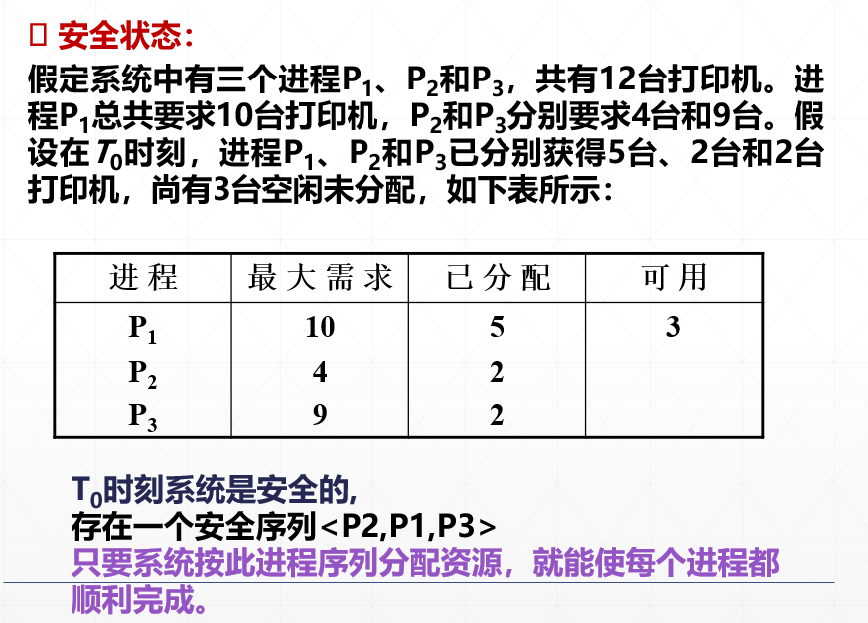
避免死锁的关键在于如何准确的预测是否会出现死锁，从而避免死锁。
避免死锁实质：在进程资源分配时，如何使系统不进入不安全状态。
银行家算法思想：
1.当前状态下，某进程申请资源；
2.系统假设将资源分给该进程，满足它的需求；
3.检查分配后的系统状态是否是安全的，如果是安全，就确认本次分配；如果系统是不安全的，就取消本次分配并阻塞该进程。（第三步又称安全算法）。
银行家算法的相关数据结构：
1. 可利用资源向量Available。这是一个含有m个元素的数组，其中的每一个元素代表一类可利用的资源数目，其初始值是系统中所配置的该类全部可用资源的数目，其数值随该类资源的分配和回收而动态地改变。如果Available［j］=K，则表示系统中现有R_{j}类资源K个。
2. 最大需求矩阵Max。这是一个n×m的矩阵，它定义了系统中n个进程中的每一个进程对m类资源的最大需求。如果Max［i,j］=K，则表示进程i需要R_{j}类资源的最大数目为K。
3. 分配矩阵Allocation。这也是一个n×m的矩阵，它定义了系统中每一类资源当前已分配给每一进程的资源数。如果Allocation［i,j］=K，则表示进程i当前已分得R_{j}类资源的数目为K。
4. 需求矩阵Need。这也是一个n×m的矩阵，用以表示每一个进程尚需的各类资源数。如果Need［i,j］=K，则表示进程i还需要R_{j}类资源K个，方能完成其任务。
Need [i,j] = Max [i,j] – Allocation [i,j]
银行家算法：
设Request_{i}是进程P_{i}的请求向量，如果Request_{i}［j］=K，表示进程P_{i}需要K个R_{j}类型的资源。当P_{i}发出资源请求后，系统按下述步骤进行检查：
(1) 如果Request_{i}［j］≤Need［i,j］，便转向步骤2；否则认为出错，因为它所申请的资源数已超过它所宣布的需要的资源数。
(2) 如果Request_{i}［j］≤Available［j］，便转向步骤(3)；否则， 表示尚无足够资源，P_{i}须等待。
(3) 系统试探着把资源分配给进程P_{i}，并修改下面数据结构中的数值：
Available［j］=Available［j］-Request_{i}［j］;
Allocation［i,j］=Allocation［i,j］+Request_{i}［j］;
Need［i,j］=Need［i,j］-Request_{i}［j］;
(4) 系统执行安全性算法，检查此次资源分配后，系统是否处于安全状态。若安全，才正式将资源分配给进程P_{i}，以完成本次分配；否则， 将本次的试探分配作废，恢复原来的资源分配状态，让进程P_{i}等待。
安全性算法：
(1) 设置两个向量：
① 工作向量Work: 它表示系统可提供给进程继续运行所需的各类资源数目，它含有m个元素，在执行安全算法开始时，Work=Available;
② Finish: 它表示系统是否有足够的资源分配给进程，使之运行完成。开始时先做Finish［i］=false; 当有足够资源分配给进程时， 再令Finish［i］=true。
(2) 从进程集合中找到一个能满足下述条件的进程：
① Finish［i］=false;
② Need［i,j］≤Work［j］； 若找到， 执行步骤(3)，
否则，执行步骤(4)。
(3) 当进程P_{i}获得资源后，可顺利执行，直至完成，并释放出分配给它的资源，故应执行：
Work［j］=Work［j］+Allocation［i,j］;
Finish［i］=true;
go to step 2;
(4) 如果所有进程的Finish［i］=true都满足， 则表示系统处于安全状态；否则，系统处于不安全状态。
在安全性检查过程中：
- 每次找到一个满足条件的进程，就假设它执行完毕并释放资源。
- 这样，系统的“可用资源”只会越来越多，不会减少。
- 所以如果某个进程在资源更少的时候都无法满足，那么把它提前也不会 magically 满足条件。
死锁避免和死锁预防的对比：
死锁避免策略并不能确切的预测死锁，仅仅是预料死锁的可能性并确保永远不会出现这种可能性。
死锁避免比死锁预防限制少，但使用中也有许多限制：
必须事先声明每个进程请求的最大资源。
考虑的进程必须是无关的，执行的顺序必须没有任何同步的要求。
分配的资源数目必须是固定的。
在占有资源时，进程不能退出。
资源分配图：
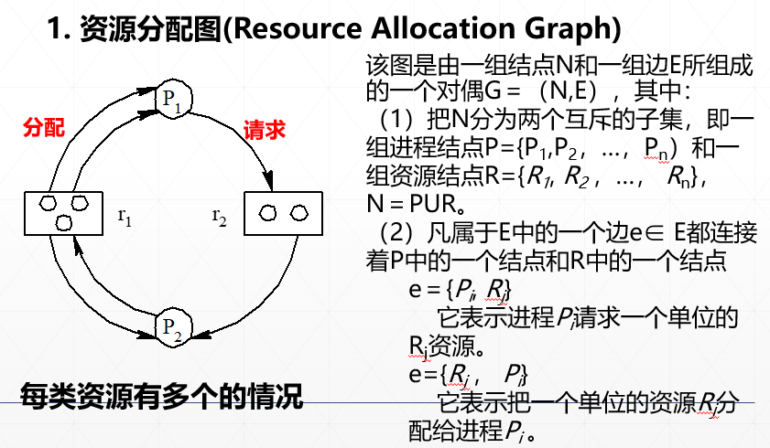
化简资源分配图—检测死锁
第一步：先看系统还剩下多少资源没分配，再看有哪些进程是不阻塞（“不阻塞”即：系统有足够的空闲资源分配给它）的
第二步：把不阻塞的进程的所有边都去掉，形成一个孤立的点，再把系统分配给这个进程的资源回收回来
第三步：看剩下的进程有哪些是不阻塞的，然后又把它们逐个变成孤立的点。
第四步：最后，所有的资源和进程都变成孤立的点。这样的图就叫做“可完全简化”。
如果一个图可完全简化，则不会产生死锁；如果一个图不可完全简化（即：图中还有“边”存在），则会产生死锁。这就是“死锁定理”。
死锁定理：S为死锁状态当且仅当S状态的资源分配图是不可完全简化的。
第一步：先看R1资源，它有三个箭头是向外的，因此它一共给进程分配了3个资源，此时，R1没有空闲的资源剩余。
第二步：再看R2资源，它有一个箭头是向外的，因此它一共给进程分配了1个资源，此时，R2还剩余一个空闲的资源没分配。
第三步：看完资源，再来看进程，先看进程P2，它只申请一个R1资源，但此时R1资源已经用光了，所以，进程P2进入阻塞状态，因此，进程P2暂时不能化成孤立的点。
第四步：再看进程P1，它只申请一个R2资源，此时，系统还剩余一个R2资源没分配，因此，可以满足P1的申请。这样，进程P1便得到了它的全部所需资源，所以它不会进入阻塞状态，可以一直运行，等它运行完后，我们再把它的所有的资源释放。相当于：可以把P1的所有的边去掉，变成一个孤立的点，如图（b)所示.
第五步：进程P1运行完后，释放其所占有的资源（2个R1资源和1个R2资源），系统回收这些资源后，空闲的资源便变成2个R1资源和1个R2资源，由于进程P2一直在申请一个R1资源，所以此时，系统能满足它的申请。这样，进程P2便得到了它的全部所需资源，所以它不会进入阻塞状态，可以一直运行，等它运行完后，我们再把它的所有的资源释放。相当于：可以把P2的所有的边都去掉，化成一个孤立的点，变成图(c)所示
死锁检测中的数据结构：
(1) 可利用资源向量Available，它表示了m类资源中每一类资源的可用数目。
(2) 把不占用资源的进程(向量Allocation=0)记入L表中， 即L_{i}∪L。
(3) 从进程集合中找到一个Request_{i}≤Work的进程，做如下处理：① 将其资源分配图简化，释放出资源，增加工作向量Work=Work+Allocation_{i}。 ② 将它记入L表中。
(4) 若不能把所有进程都记入L表中， 便表明系统状态S的资源分配图是不可完全简化的。 因此，该系统状态将发生死锁。
Work =Available;
L= {L_{i}|Allocation_{i}=0∩Request_{i}=0}
for(i=1; P_{i} L ;i++)
{
if Request_{i}≤Work
{
Work=Work+Allocation_{i};
L_{i}=P_{i}；
L=L_{i}∪L;
}
}
deadlock= ¬(L={p₁, p₂, …, p_{n}});
死锁解除：
1. 剥夺资源。从其它进程剥夺足够数量的资源给死锁进程，以解除死锁状态。
2. 撤消进程。最简单的撤消进程的方法，是使全部死锁进程都夭折掉；或者按照某种顺序逐个地撤消进程，直至有足够的资源可用，使死锁状态消除为止。
不安全状态不一定导致系统进入死锁状态：
因为安全性检查中使用的向量Max是进程执行前提供的，而在实际运行过程中，一进程需要的最大资源量可能小于Max，如一进程对应的程序中有一段进行错误处理的代码，其中需要n个A种资源，若该进程在运行过程中没有碰到相应错误而不需调用该段错误处理代码，则它实际上将完全不会请求这n个A种资源 。

存储器的三级结构：
CPU寄存器：寄存器
主存：高速缓存cache，主存，磁盘缓存
辅存：磁盘，可移动存储介质
主存储器：用于保存进程运行时的程序和数据。CPU与外设交换数据必须依托于主存。
寄存器：访问速度最快，与CPU协调工作。
高速缓存：将主存中一些经常访问的数据存放在高速缓存中，减少主存的访问次数，提高程序的执行速度。
程序执行的局部性原理：在一段时间内，程序的指令和数据访问集中在某些特定区域，而不是均匀分布。
磁盘缓存：临时存放磁盘数据。（如，数据预取）。
操作系统用于协调存储器的使用。
存储器管理的目的和功能：
1. 主存储器的分配和管理：
2. 提高主存储器的利用率：
3. “扩充”主存容量：
4. 存储保护：各道用户作业互不干扰。
存储分配的三种方式：
1. 直接指定方式：程序员在编程序时，或编译程序（汇编程序）对源程序进行编译（汇编）时，使用实际的地址。
2. 静态分配方式：
3. 动态分配方式：
地址空间是逻辑地址的集合，存储空间是物理空间的集合。
这里需要补充程序的装入和链接的内容。
静态链接
装入时动态链接
运行时动态链接
内零头：内存中已分配给用户但未被利用的区域。
外零头：没有分配但无法分配的空间（太小而无法分配）。
连续分配方式：为用户程序分配一个连续的内存空间。
1. 单一连续分配：单用户系统在一段时间内，只有一个进程在内存，故内存分配管理十分简单，内存利用率。内存分为两个区域，一个供操作系统使用（系统区），一个供用户使用（用户区）。适用于单用户、单任务的OS。
优点：易于管理
缺点：
对要求内存空间少的程序，造成内存浪费
程序全部接入，很少使用的程序也会占用内存。
2. 分区式分配：把内存用户区划分为若干分区。
固定分区分配：将内存用户空间间划分为若干个固定大小的分区，在每个分区中只装入一道作业，从而支持多道程序并发设计。分区在系统启动时划定。
两种方式：分区大小相等，分区大小不等
为了便于内存分配，通常将分区按其大小进行排队，并为之建立一张固定分区使用表，其中包括每个分区的起始地址、大小及状态（是否已分配）。
优点：易于实现，开销小。
缺点：
内碎片造成浪费
分区数固定
动态分区分配：根据进程的实际需要，动态地为之分配连续的内存空间。分区的边界可移动，分区的大小是可变的。
相关数据结构：
空闲分区表：在系统中设置一张空闲分区表，用于记录每个空闲分区的情况。每个空闲分区占一个表目，表目中包括 149 分区号、分区大小和分区起始地址等数据项。
空闲分区链：为了实现对空闲分区的分配和链接，在每个分区的头部，设置一些用于控制分区分配的信息和链接各分区所用的前向指针，在每个分区的尾部则设置一个后向指针。
3. 可重复定位分区分配：
分区分配操作：
伙伴系统：

